

Curso Superior de Desenvolvimento de Software Multiplataforma

Edmilson Bueno Ribeiro, RA: 3011392323023

Évellin de Lima Jacinto, RA: 3011392323030

Gabriel Henrique Joia, RA: 3011392323016

João Alberto Pivetta Sobrinho, RA: 3011392323021

Lucas Santos Gomes, RA: 3011392323026

Projeto Interdisciplinar

Engenharia de Software II

Desenvolvimento Web II

Banco de Dados Relacional

Raiders Academy

Orientadores: Profa Cristiane Palomar Mercado

Profº Jones Artur Gonçalves

Profº Rodrigo de Paula Diver

Profº Wladimir Zuanazzi

Votorantim

Novembro, 2023

**RESUMO**

A Raiders Academy é uma plataforma educativa no formato de fórum, o projeto visa desenvolver uma plataforma inovadora destinada a alunos, professores e universidades, proporcionando um ambiente digital colaborativo e enriquecedor para a comunidade acadêmica. O principal objetivo é promover a interação entre esses três pilares fundamentais do ensino superior, criando um espaço virtual onde possam compartilhar conhecimentos, recursos e experiências.

O projeto, portanto, busca criar uma sinergia entre alunos, professores e universidades, todos atuando de maneira colaborativa para aprimorar o aprendizado. A plataforma será um ambiente dinâmico, fomentando a inovação, o compartilhamento de conhecimento e o fortalecimento da comunidade acadêmica como um todo.

**SUMÁRIO**

1. DESCRIÇÃO DO PROJETO 1

1.1. Proposta do Software 1

1.2. Justificativa 1

1.3. Mapa do Site 1

1.4. Logomarca 1

2. REQUISITOS DO PROJETO 1

2.1. Levantamento de Requisitos 1

2.2. Requisitos Funcionais 2

2.3. Diagrama de Caso de Uso 2

2.4. Descrição do Caso de Uso 3

2.5. Requisitos Não Funcionais 3

3. PROJETO DO SOFTWARE 4

3.1. Tecnologias Utilizadas 4

3.2. Modelo de dados 4

3.2.1 Modelo Conceitual 4

3.2.2 Modelo Lógico 4

3.3. Diagrama de Classe 5

3.4. Diagrama de Atividades 5

3.5. Diagrama de Sequência 5

3.6. Interfaces com o usuário 5

4. ESTRATÉGIA DE TESTES 5

5. IMPLANTAÇÃO 5

6. REFERÊNCIAS 6

**LISTA DE FIGURAS**

Figura 1 – Mapa do site...........................................................................................6

Figura 2 – Logo........................................................................................................7

Figura 3 – Dados Persona.......................................................................................7

Figura 4 – Dores da Persona...................................................................................8

Figura 5 – Diagrama de Caso de Uso.....................................................................9

Figura 6 – Modelo Conceitual..................................................................................9

Figura 7 – Modelo Lógico........................................................................................9

Figura 8 – Diagrama de Classe...............................................................................9

Figura 9 – Diagrama de Atividades..........................................................................9

Figura 10 – Diagrama de Sequência.......................................................................9

**LISTA DE QUADROS**

Quadro 1 – Requisitos Funcionais..........................................................................6

Quadro 2 – Caso de Uso “Cadastro Usuário”..........................................................7

Quadro 3 – Caso de Uso “Login”.............................................................................7

Quadro 4 – Caso de Uso “Editar Perfil”...................................................................7

Quadro 5 – Caso de Uso “Redefinir Senha”............................................................7

Quadro 6 – Caso de Uso “Validar Conteúdo”..........................................................7

Quadro 7 – Caso de Uso “Cadastro Tópico”............................................................7

Quadro 8 – Caso de Uso “Responder Tópico”.........................................................7

Quadro 9 – Caso de Uso “Avaliar Resposta”...........................................................7

Quadro 10 – Caso de Uso “Avaliar cadastro professor”..........................................7

# DESCRIÇÃO DO PROJETO

## Proposta do Software

A proposta do presente projeto é o desenvolvimento de uma plataforma web que organiza as discussões por matéria do curso, proporcionando um ambiente focado e eficiente para cada disciplina. Nesse ambiente, podem-se criar perguntas sobre qualquer tópico da matéria, estimulando a participação ativa dos estudantes uma vez que outros estudantes podem responder às perguntas lançadas na plataforma.

Ao permitir que os estudantes respondam às perguntas uns dos outros, estamos construindo uma comunidade de conhecimento compartilhado. A plataforma oferece uma maneira rápida e eficaz de encontrar respostas para suas dúvidas, economizando tempo precioso durante os estudos.

Cada matéria terá sua área dedicada, onde poderão ser postados conteúdos em mídia, além das perguntas, e ideias sobre os conteúdos da matéria.

## Justificativa

A concepção desta ideia originou-se da experiência coletiva como estudantes universitários. Diante do anseio comum de aprimorar os estudos, percebemos uma limitação nos recursos educacionais disponíveis, caracterizados pela homogeneidade nos materiais de estudo fornecidos pelas respectivas instituições de ensino.

## Mapa do Site

Figura 1 – Mapa do site

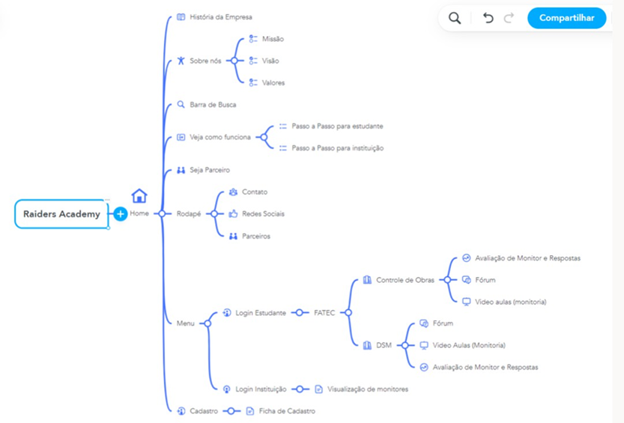

Fonte: Elaborado pelos autores (2023).

## Logomarca

Figura 2 – Logo Raiders Academy

Fonte: Elaborado pelos autores (2023).

O logo foi desenvolvido utilizando a ferramenta LogoAi, constituído por um desenho de conectores para representar a conexão entre os estudantes e com o nome da empresa logo abaixo.

# REQUISITOS DO PROJETO

## Levantamento de Requisitos

O levantamento de requisitos foi realizado analisando o comportamento, dados demográficos, problemas, desafios, objetivos e características dos clientes da Raiders Academy, através da elaboração de uma representação fictícia que representa nossa persona, de acordo com a figura 3.

O principal foco foi entender de forma detalhada as dores e dificuldades dos estudantes com relação às aulas, para desenvolver da melhor forma um projeto que seja fácil do usuário interagir, com conteúdo atualizados, garantindo a interação entre os estudantes e professores, trazendo de forma estratégica o estudo ativo que busca melhorar o desempenho dos estudantes nas aulas, além de gerar networking e expandir conhecimento de forma contínua.

Figura 3 – Dados Persona

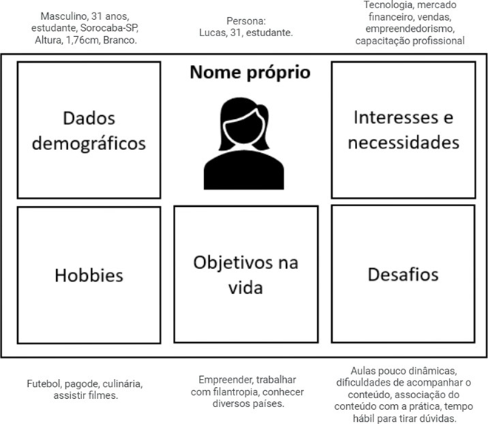

Fonte: Elaborado pelos autores (2023).

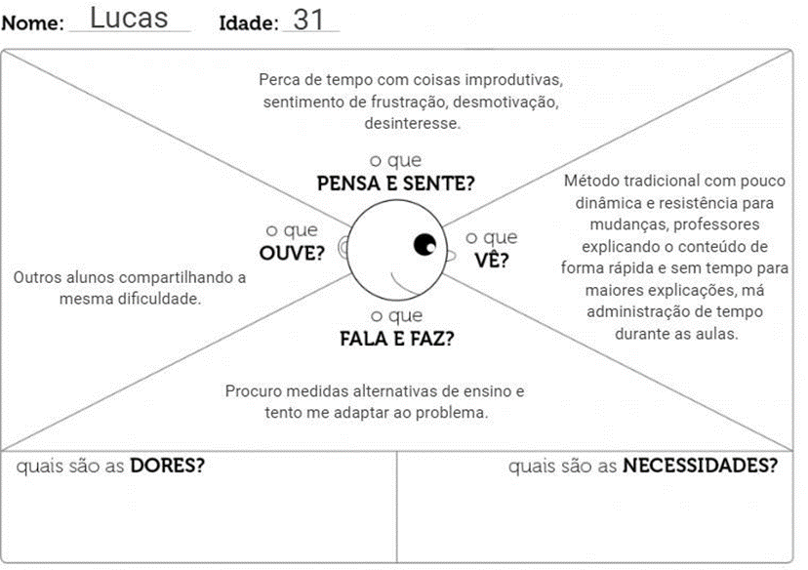Figura 4 – Dores da Persona

Fonte: Elaborado pelos autores (2023).

## Requisitos Funcionais

Quadro 1 - Requisitos Funcionais

|  |  |  |
| --- | --- | --- |
| **Nº Requisito** | **Nome** | **Descrição** |
| RF001 | Fazer cadastro estudante | Realizar o cadastro do usuário estudante |
| RF002 | Fazer cadastro professor | Realizar o cadastro do usuário professor |
| RF003 | Fazer login aluno | Área para acesso dos alunos na plataforma |
| RF004 | Fazer login professor | Área para acesso dos professores na plataforma |
| RF005 | Redefinir senha | Redefinição de senha caso o usuário esqueça |
| RF006 | Editar perfil | Página para editar o perfil do usuário |
| RF007 | Adicionar pergunta | Área para adicionar novas perguntas |
| RF008 | Adicionar resposta | Área para adicionar novas respostas as perguntas publicadas |
| RF009 | Avaliar resposta | Avaliação das respostas pelos usuários |
| RF010 | Como funciona | Breve descrição do funcionamento do site, o passo a passo |
| RF011 | Acessar o fórum | Área com todas as perguntas e respostas publicadas |

Fonte: Elaborado pelos autores (2023).

## Diagrama de Caso de Uso

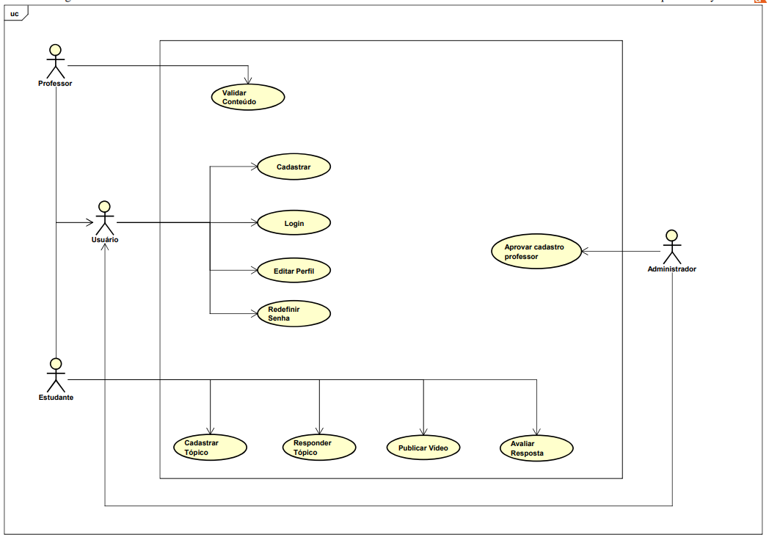Figura 5 – UML

Fonte: Elaborado pelos autores (2024).

## Descrição do Caso de Uso

Quadro 2 - Caso de uso "Cadastrar Usuário”

|  |  |  |
| --- | --- | --- |
| **Caso de uso** | Cadastrar Usuário | |
| **Ator Principal** | Usuário | |
| **Ator Secundário** | Administrador | |
| **Pré-condições** | - | |
| **Pós-condições** | Acessar funcionalidade do sistema de acordo com o seu perfil | |
| **Fluxo Principal** | | |
| **Ações do Ator** | | **Ações do Sistema** |
| 1. Acessar a tela Home | |  |
| 1. Clicar no Cadastre-se | |  |
|  | | 1. Sistema exibe o formulário |
| 1. Usuário preenche as informações (Nome, CPF, E-mail, Senha, Nível do usuário, Campus, Curso) | |  |
|  | | 1. Sistema valida se todos os campos estão preenchidos, retorna mensagem “Cadastro Efetuado com sucesso” e salva registro. |

Fonte: Autoria própria (2024)

Quadro 3 - Caso de uso "Login”

|  |  |  |
| --- | --- | --- |
| **Caso de uso** | Login | |
| **Ator Principal** | Usuário | |
| **Ator Secundário** | Administrador | |
| **Pré-condições** | - | |
| **Pós-condições** | Acessar funcionalidade do sistema de acordo com o seu perfil | |
| **Fluxo Principal** | | |
| **Ações do Ator** | | **Ações do Sistema** |
| 1. Acessar a tela Login | |  |
|  | | 1. Sistema exibe o formulário |
| 1. Usuário preenche as informações (E-mail, Senha) | |  |
|  | | 1. Sistema valida se o usuário está cadastrado e se a senha correta, retorna com a página inicial do fórum. |

Fonte: Autoria própria (2024)

Quadro 4 - Caso de uso "Editar perfil”

|  |  |  |
| --- | --- | --- |
| **Caso de uso** | Editar perfil | |
| **Ator Principal** | Usuário | |
| **Ator Secundário** | Administrador | |
| **Pré-condições** | Usuário estar cadastrado na plataforma | |
| **Pós-condições** | Fazer alterações de dados do perfil | |
| **Fluxo Principal** | | |
| **Ações do Ator** | | **Ações do Sistema** |
| 1. Acessar a tela Perfil | |  |
|  | | 1. Sistema exibe o perfil do usuário |
| 1. Clicar na opção que deseja editar | |  |
| 1. Realizar as alterações desejadas e salva | |  |
|  | | 1. Sistema registra as alterações e salva no banco de dados. |

Fonte: Autoria própria (2024)

Quadro 5 - Caso de uso "Redefinir senha”

|  |  |  |
| --- | --- | --- |
| **Caso de uso** | Redefinir senha | |
| **Ator Principal** | Usuário | |
| **Ator Secundário** | Administrador | |
| **Pré-condições** | Usuário estar cadastrado na plataforma | |
| **Pós-condições** | Salvar a nova senha no banco de dados | |
| **Fluxo Principal** | | |
| **Ações do Ator** | | **Ações do Sistema** |
| 1. Acessar a tela login | |  |
| 1. Clicar na opção de redefinição de senha | |  |
|  | | 1. Sistema envia uma senha provisória de acesso |
| 1. Usuário acessa o perfil com a senha provisória | |  |
|  | | 1. Sistema exibe um formulário de redefinição de senha |
| 1. Usuário preenche os campos com a senha provisória e a nova senha e salvar | |  |
|  | | 1. Sistema registra no banco de dados a nova senha de login |

Fonte: Autoria própria (2024)

Quadro 6 - Caso de uso "Validar conteúdo”

|  |  |  |
| --- | --- | --- |
| **Caso de uso** | Validar conteúdo | |
| **Ator Principal** | Professor | |
| **Ator Secundário** | Administrador | |
| **Pré-condições** | Estudante ter feito upload do vídeo | |
| **Pós-condições** | Vídeo estar disponível na plataforma | |
| **Fluxo Principal** | | |
| **Ações do Ator** | | **Ações do Sistema** |
| 1. Acessar o fórum | |  |
|  | | 1. Sistema mostra os vídeos pendentes |
| 1. Professor assiste e valida o conteúdo do vídeo | |  |
| 1. Clica em aprovar ou rejeitar | |  |
|  | | 1. Sistema publica o vídeo na plataforma e salva no banco de dados. |

Fonte: Autoria própria (2024)

Quadro 7 - Caso de uso "Cadastrar tópico”

|  |  |  |
| --- | --- | --- |
| **Caso de uso** | Cadastrar tópico | |
| **Ator Principal** | Estudante | |
| **Ator Secundário** | Administrador | |
| **Pré-condições** | Ter respostas publicadas | |
| **Pós-condições** | Gerar indicador de avaliações | |
| **Fluxo Principal** | | |
| **Ações do Ator** | | **Ações do Sistema** |
| 1. Acessar o fórum | |  |
| 1. Criar um tópico | |  |
|  | | 1. Sistema registra a pergunta no banco de dados. |

Fonte: Autoria própria (2024)

Quadro 8 - Caso de uso "Responder tópico”

|  |  |  |
| --- | --- | --- |
| **Caso de uso** | Responder tópico | |
| **Ator Principal** | Estudante | |
| **Ator Secundário** | Administrador | |
| **Pré-condições** | Ter perguntas publicadas | |
| **Pós-condições** | Gerar indicador de avaliações | |
| **Fluxo Principal** | | |
| **Ações do Ator** | | **Ações do Sistema** |
| 1. Acessar o fórum | |  |
|  | | 1. Sistema mostra os conteúdos publicados |
| 1. Clicar em um tópico | |  |
|  | | 1. Sistema exibe as perguntas |
| 1. Responde à pergunta e publica a resposta | |  |
|  | | 1. Sistema registra a resposta. |

Fonte: Autoria própria (2024)

Quadro 10 - Caso de uso "Avaliar resposta”

|  |  |  |
| --- | --- | --- |
| **Caso de uso** | Avaliar resposta | |
| **Ator Principal** | Estudante | |
| **Ator Secundário** | Administrador | |
| **Pré-condições** | Ter uma resposta publicada | |
| **Pós-condições** | Gerar indicador de avaliações | |
| **Fluxo Principal** | | |
| **Ações do Ator** | | **Ações do Sistema** |
| 1. Acessar o fórum | |  |
|  | | 1. Sistema mostra as perguntas e respostas |
| 1. Avalia se a resposta foi útil para aquele tópico | |  |
|  | | 1. Sistema registra a avaliação. |

Fonte: Autoria própria (2024)

Quadro 11 - Caso de uso "Avaliar cadastro professor”

|  |  |  |
| --- | --- | --- |
| **Caso de uso** | Avaliar cadastro professor | |
| **Ator Principal** | Administrador | |
| **Ator Secundário** | - | |
| **Pré-condições** | Ter uma solicitação de cadastro | |
| **Pós-condições** | Liberar o acesso ao professor | |
| **Fluxo Principal** | | |
| **Ações do Ator** | | **Ações do Sistema** |
| 1. Acessar a plataforma | |  |
|  | | 1. Sistema retorna com página inicial da plataforma |
| 1. Selecionar a opção cadastros pendentes | |  |
| 1. Avalia o cadastro | |  |
|  | | 1. Sistema registra o cadastro e libera o acesso ao professor. |

Fonte: Autoria própria (2024)

# PROJETO DO SOFTWARE

## Tecnologias Utilizadas

Bootstrap:

[1]É um framework frontend que fornece estruturas de CSS para a criação de sites e aplicações responsivas de forma rápida e simples. Além disso, pode lidar com sites de desktop e páginas de dispositivos móveis da mesma forma.

Astah Community:

[2]É um software para modelagem UML (Unified Modeling Language – Linguagem de Modelagem Unificada), plataforma para desenvolvimento de Diagramas de Classes, Casos de Uso, Sequência, Comunicação, Máquina de Estados, Atividade, Componentes, Implantação e Diagrama de Estrutura Composta.

Figma:

[3]É uma ferramenta de design que combina a acessibilidade da web com as funcionalidades de um aplicativo nativo.

Angular Material:

[4]Angular Material é um módulo Angular que funciona como camada frontend para desenvolver aplicações de forma rápida, fácil e visualmente atrativa. Ele contém componentes de interface do usuário, que ajudam a projetar um aplicativo mais estruturado. Suas origens estão relacionadas ao Material Design, linguagem criada pelo Google em 2014 que auxilia frameworks frontend com design responsivo, efeitos visuais e interativos.

SQL Server:

[5]O SQL Server 2022 Developer é uma edição gratuita completa, licenciada para uso como banco de dados de desenvolvimento e teste em um ambiente de não produção.

CSS:

[6]O CSS é uma linguagem de design gráfico escrita dentro do código HTML de um site e que permite criar páginas de forma mais precisa, além de aplicar estilos, como cores, margens, formas, tipos de letras etc.

Adobe Color:

[7]O Adobe Color é um aplicativo Web e uma comunidade criativa em que você e outros artistas podem criar e compartilhar temas de cores e inspiração.

Mind Mister:

[8]É um software de criação de mapas mentais.

Angular:

[9]Angular é um framework de código aberto desenvolvido pelo Google para a criação de aplicativos dinâmicos e interativos da web.

Ele se baseia em TypeScript, uma linguagem superset do JavaScript, e utiliza uma abordagem orientada a componentes para a construção de interfaces. O Angular oferece uma estrutura sólida para desenvolvimento, incluindo suporte a gerenciamento de estado, roteamento, validação de formulários e muito mais.

Google Fonts:

[10]É uma biblioteca de centenas de fontes gratuitas e de código aberto que podem ser usadas na Web e em projetos. Esse serviço, oferecido pelo Google, permite que designers e desenvolvedores incorporem facilmente uma variedade de estilos tipográficos em seus sites ou aplicativos móveis usando uma API ou métodos CSS tradicionais.

Canva:

[11]Canva é uma plataforma de design gráfico que permite aos usuários criar gráficos de mídia social, apresentações, infográficos, pôsteres e outros conteúdos visuais. Está disponível online e em dispositivos móveis e integra milhões de imagens, fontes, modelos e ilustrações.

## Modelo de dados

## Modelo Conceitual

Figura 6 – Modelo Conceitual

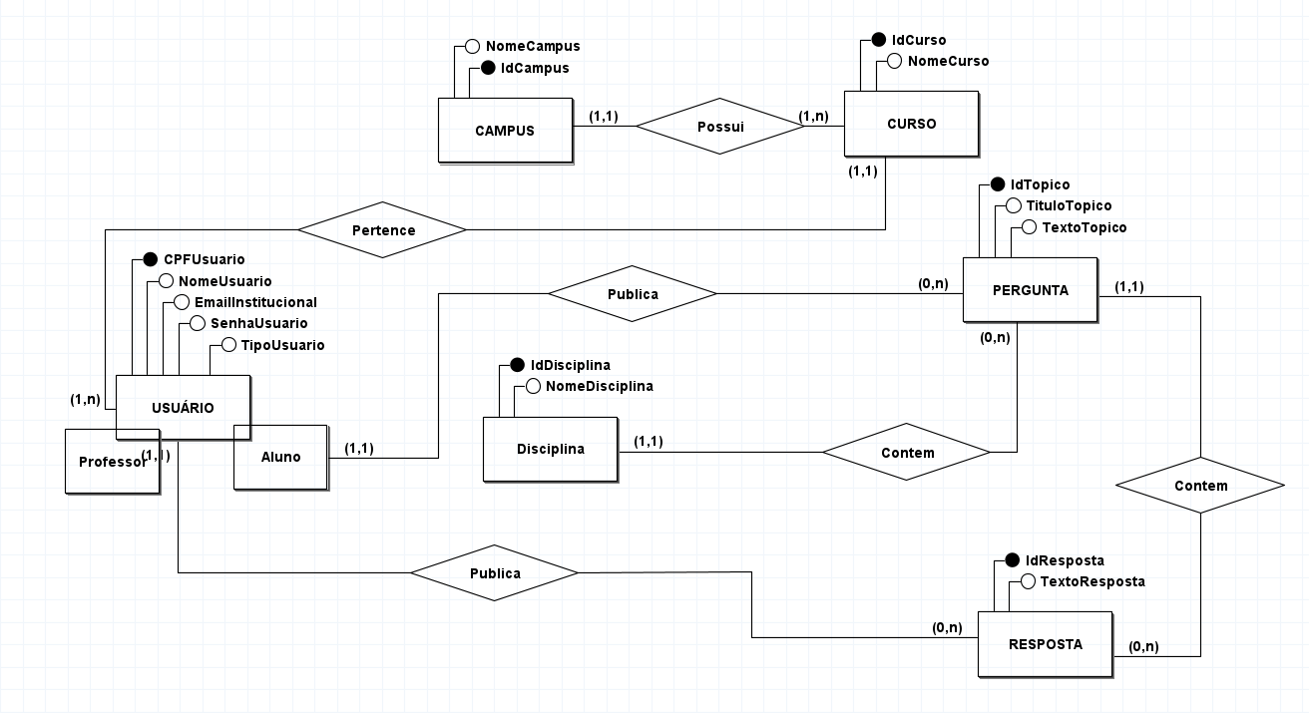

Fonte: Autoria própria (2024).

## Modelo Lógico

Figura 7 – Modelo Lógico

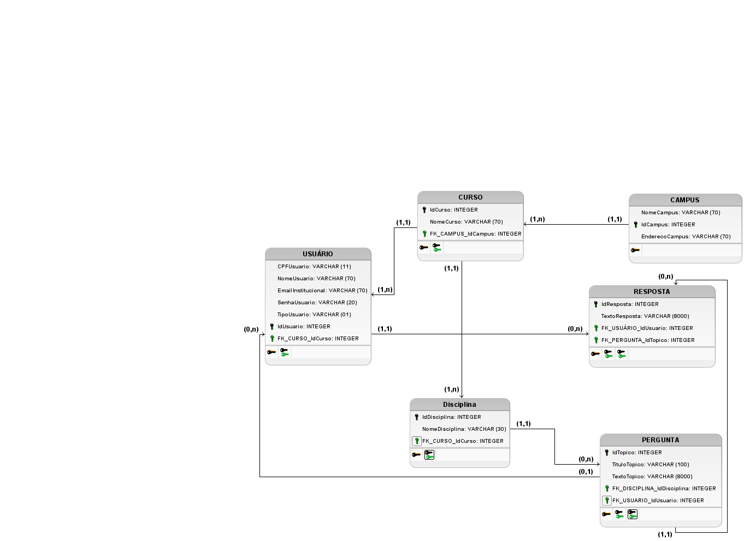

Fonte: Autoria própria (2024).

## Diagrama de Classe

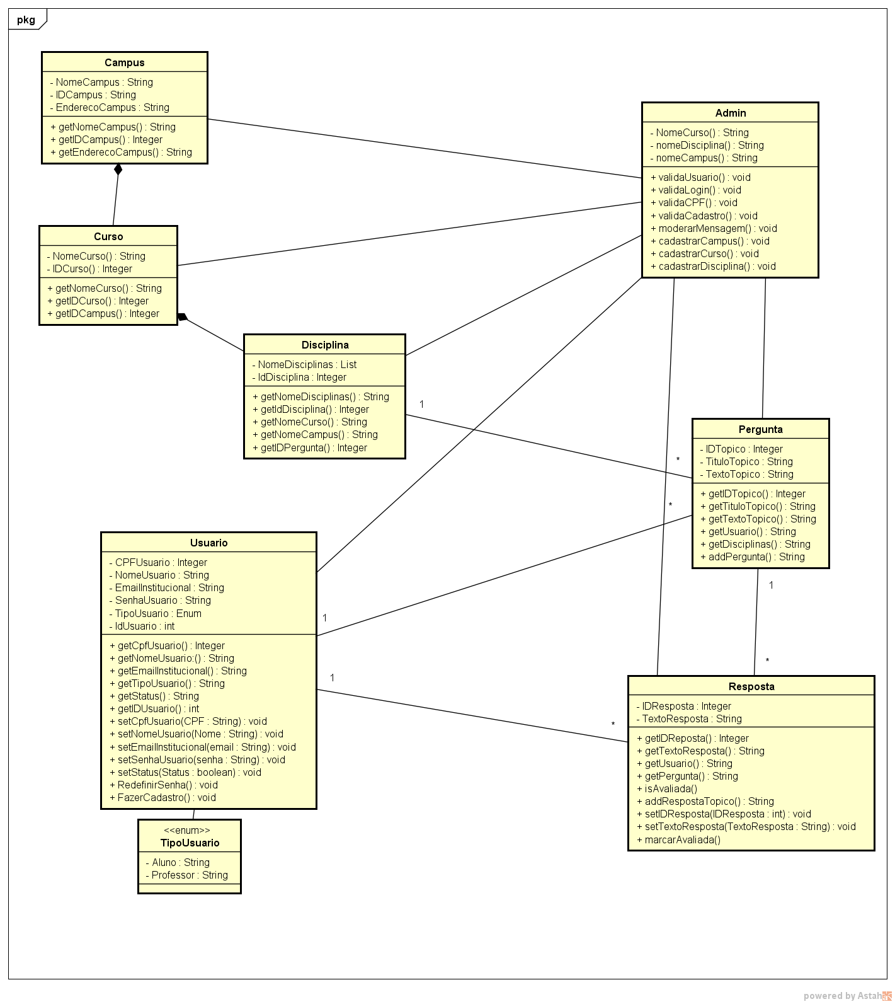Figura 8 – Diagrama de Classe

Fonte: Autoria própria (2024).

## Diagrama de Atividades

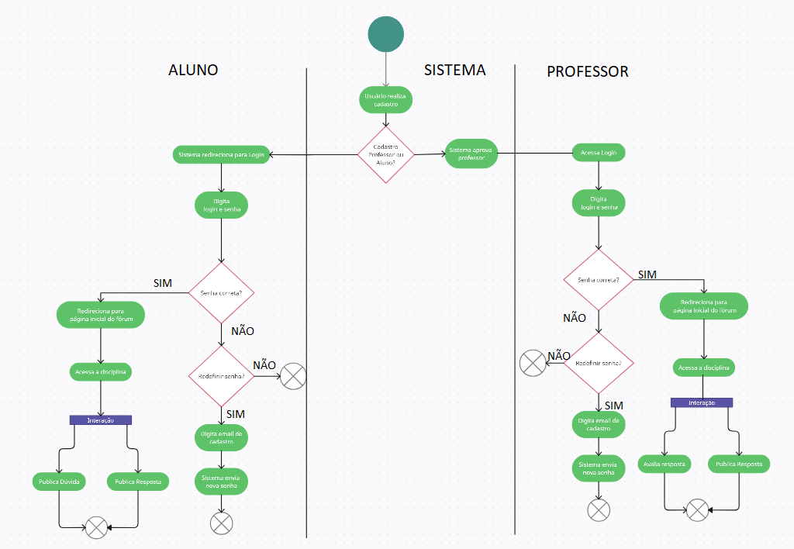Figura 9 – Diagrama de Atividades

Fonte: Autoria própria (2024).

## Diagrama de Sequência

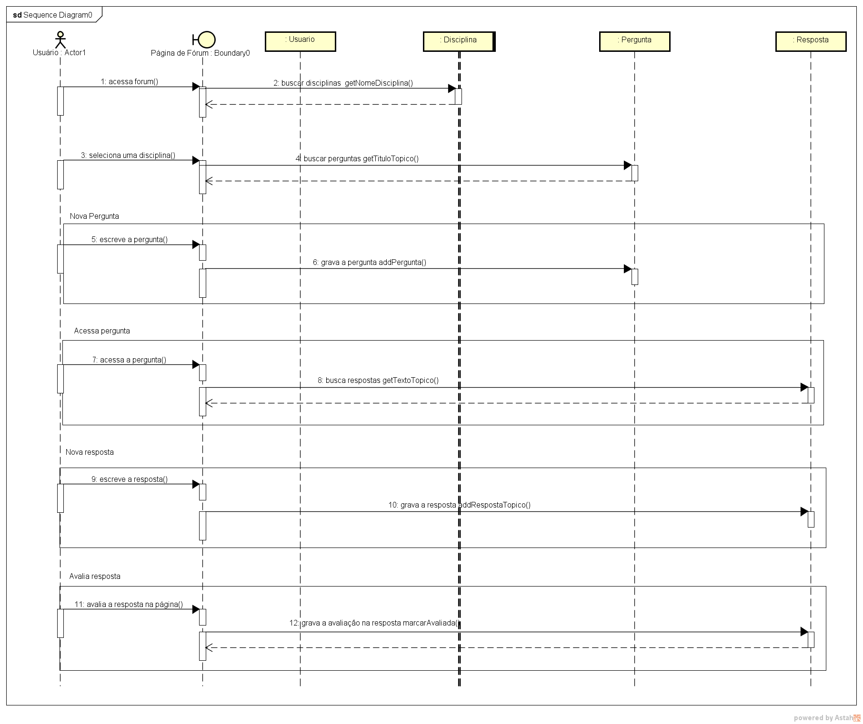Figura 10 – Diagrama de Sequência

Fonte: Autoria própria (2024).

## Interfaces com o usuário

Apresentar aqui as interfaces com o usuário acompanhada de uma pequena explicação esclarecendo aspectos do uso. Pode ser *printscreen* das páginas

**Colocar o Protótipo Funcional do Figma no Apêndice.**

# ESTRATÉGIA DE TESTES

Utilizado teste unitário, durante o desenvolvimento do site para verificar o comportamento do sistema.

# IMPLANTAÇÃO

Para acessar o código do desenvolvimento do projeto no GitHub, acesse em:

Qual o link onde foi publicado ou link do Git – GitHub

# REFERÊNCIAS

ADOBE COLOR. Disponível em: <https://color.adobe.com/pt/create/color-wheel>. Acesso em: 15 mar. 2024.

ALURA. ANGULAR. Disponível em: <https://www.alura.com.br/artigos/angular-js>. Acesso em: 06 jun. 2024.

ALURA. Disponível em: <https://www.alura.com.br/artigos/bootstrap>. Acesso em: 20 mar. 2024.

ANGULAR MATERIAL. Disponível em: <https://community.revelo.com.br/angular-material-primeiros-passos/> Acesso em: 15 mai. 2024.

ASTAH COMMUNITY. Disponível em: <https://astah.net/products/astah-community/>. Acesso em: 24 abr. 2024.

CANVA. Disponível em: <https://www.canva.com/pt_br/>. Acesso em: 10 jun. 2024.

FIGMA. Disponível em: <https://www.figma.com/pt-br/>. Acesso em: 23 mar. 2024.

GOOGLE FONTS. Disponível em: <https://fonts.google.com/about>. Acesso em: 07 jun. 2024.

MIND MEISTER. Disponível em: <https://www.mindmeister.com/pt>. Acesso em: 02 dez. 2023.

ROCK CONTENT. CSS. Disponível em: <https://rockcontent.com/br/blog/css/>. Acesso em: 03 jun. 2024.

SQL SERVER. Disponível em: <https://www.microsoft.com/pt-br/sql-server/sql-server-downloads>. Acesso em: 30 mai. 2024.

**Anexos**

É opcional. Documentos agregados à obra para fins de comprovação de dados ou ilustração.

**Apêndice – inserir script do banco**

CREATE TABLE tbl_Usuarios

(

idUsuario int IDENTITY (1,1) constraint PK_Usuarios primary Key not null,

cpfUsuario varchar (11) not null,

nomeUsuario varchar (70) not null,

emailInstitucional varchar (70) not null,

senhaUsuario varchar (20) not null,

tipoUsuario bit not null,

)

create table tbl_Cursos

(

idCurso int identity (1,1) constraint PK_Cursos primary key not null,

nomeCurso varchar (70) not null,

)

create table tbl_Campus

(

idCampus int identity (1,1) constraint PK_Campus primary key not null,

nomeCampus varchar (70) not null,

enderecoCampus varchar (70) not null,

)

create table tbl_Disciplinas

(

idDisciplina int identity (1,1) constraint PK_Disciplinas primary key not null,

nomeDisciplina varchar (70) not null,

)

create table tbl_Perguntas

(

idTopico int identity (1,1) constraint PK_Perguntas primary key not null,

tituloTopico varchar (100) not null,

textoTopico varchar (8000) not null,

)

create table tbl_Respostas

(

idResposta int identity (1,1) constraint PK_Respostas primary key not null,

textoResposta varchar (8000) not null,

)

/*adição de chave estrangeira - tbl_Usuario*/

alter table tbl_Usuarios

add FK_idCurso int not null

alter table tbl_Usuarios

add constraint FK_idCurso foreign key (FK_idCurso) references tbl_Cursos (idCurso);

/*adição de chave estrangeira - tbl_Cursos*/

alter table tbl_Cursos

add FK_idCampus int not null

alter table tbl_Cursos

add constraint FK_idCampus foreign key (FK_idCampus) references tbl_Campus (idCampus);

/*adição de chave estrangeira - tbl_Disciplinas*/

alter table tbl_Disciplinas

add FK_idCurso int not null

alter table tbl_Disciplinas

add constraint FK_idCurso2 foreign key (FK_idCurso) references tbl_Cursos (idCurso);

/*adição de chave estrangeira - tbl_Perguntas*/

alter table tbl_Perguntas

add FK_idDisciplina int not null,

FK_idUsuario int not null

alter table tbl_Perguntas

add constraint FK_idUsuario foreign key (FK_idUsuario) references tbl_Usuarios (idusuario);

/*adição de chave estrangeira - tbl_Respostas*/

alter table tbl_Respostas

add FK_idTopico int not null,

FK_idUsuario int not null

alter table tbl_Respostas

add constraint FK_idTopico foreign key (FK_idTopico) references tbl_Perguntas (idTopico),

constraint FK_idUsuario2 foreign key (FK_idUsuario) references tbl_Usuarios (idUsuario)

SELECT * FROM tbl_Campus

SELECT * FROM tbl_Cursos

SELECT * FROM tbl_Disciplinas

SELECT * FROM tbl_Perguntas

SELECT * FROM tbl_Usuarios

SELECT * FROM tbl_Respostas

select p.tituloTopico, p.textoTopico, r.textoResposta

from tbl_Perguntas p

inner join tbl_Respostas r on r.idResposta = p.idTopico

1. https://www.alura.com.br/artigos/bootstrap
2. https://astah.net/products/astah-community/
3. https://www.figma.com/pt-br/
4. https://community.revelo.com.br/angular-material-primeiros-passos/
5. https://www.microsoft.com/pt-br/sql-server/sql-server-downloads
6. https://rockcontent.com/br/blog/css/
7. https://color.adobe.com/pt/create/color-wheel
8. https://www.mindmeister.com/pt
9. https://www.alura.com.br/artigos/angular-js
10. https://fonts.google.com/about
11. https://www.canva.com/pt_br/